ICS 67.040
X 04

LS
中华人民共和国粮食行业标准
LS/T 6121.2—2017

粮油检验 植物油中谷维素含量的测定
高效液相色谱法
Inspection of grain and oils—Determination of oryzanol content in vegetable oils by high-performance liquid chromatography

2017 - 09-15发布
2017 - 09 - 15实施
国 家 粮 食 局 发布

前 言
本标准按照GB/T 1.1-2009 给出的规则起草。
本标准由国家粮食局提出。
本标准由全国粮油标准化技术委员会（SAC/TC 270）归口。
本标准起草单位：国家粮食局科学研究院、中纺粮油进出口有限责任公司、国家食品质量安全监督检验中心、河北省粮油质量检测中心、浙江省粮油产品质量检验中心、北京市粮油食品检验所、江南大学、山东三星玉米产业科技有限公司、丰益（上海）生物技术研发中心有限公司。
本标准起草人：朱琳、慕容政、薛雅琳、潘红艳、王静、骆倩、吴玉炜、金青哲、王月华、王格平。

粮油检验 植物油中谷维素含量的测定 高效液相色谱法
- 范围
本标准规定了高效液相色谱法测定植物油中谷维素含量的原理、试剂、仪器、试样制备、操作步骤、结果表示和精密度等。
本标准适用于米糠油中谷维素含量的测定。
本标准方法的检出限为12mg/kg。
- 规范性引用文件
下列文件对于本文件的应用是必不可少的。凡是注日期的引用文件，仅所注日期的版本适用于本文件。凡是不注日期的引用文件，其最新版本（包括所有的修改单）适用于本文件。
GB/T 6379.1 测量方法与结果的准确度（正确度与精密度） 第1部分：总则与定义
GB/T 6379.2 测量方法与结果的准确度(正确度与精密度) 第2部分：确定标准测量方法重复性与再现性的基本方法
GB/T 15687 动植物油脂 试样的制备
- 原理
样品溶解在异丙醇中，用高效液相色谱分离，在波长326nm条件下采用紫外检测器测定谷维素含量，外标法定量。
- 试剂
  - 异丙醇：色谱纯
  - 乙醇：色谱纯。
  - 谷维素标准品，纯度≥95%；
  - 谷维素标准储备溶液（2000μg/mL）：称取0.1g（精确至0.0001g）谷维素标准品（4.3）置于50mL棕色容量瓶中，用异丙醇（4.1）溶解并定容，摇匀备用。
  - 谷维素标准工作溶液：分别移取0.5mL、1mL、2mL、4mL、6mL、8mL、10mL谷维素标准储备溶液（4.4）于100mL容量瓶中，并用异丙醇（4.1）定容，摇匀备用。
- 仪器
  - 高效液相色谱仪：配紫外检测器；
  - 高效液相色谱柱：氨基柱（250mm×4.6mm，5μm）；
  - 分析天平：分度值0.0001g。
- 试样制备
按GB/T 15687执行。
- 操作步骤
  - 测试溶液的制备
称取0.3g（精确至0.0001g）油样置于50mL棕色容量瓶中，先加入少量异丙醇（4.1）溶解后再定容，摇匀备用。上机前，用0.45μm滤膜将样品溶液过滤至进样瓶中。
  - 色谱参考条件
流动相：无水乙醇；
流速：0.8mL/min；
柱温：40℃；
检测器：紫外检测器，波长326nm；
进样量：10μL。
  - 标准曲线
用微量进样器分别取不同浓度的谷维素标准工作溶液（4.5）10μL注入高效液相色谱仪中进行分析，记录峰面积，以谷维素峰面积为纵坐标，以谷维素浓度为横坐标，绘制标准曲线。
  - 样品测定
用微量进样器取10μL样品测试溶液注入高效液相色谱仪中进行分析，记录峰面积，根据样品测试溶液的峰面积与标准曲线比较，计算出样品测试溶液中谷维素的浓度。
如果样品测试溶液的峰面积未落在标准曲线范围内，应适当调整待测样品的称样量或稀释待测溶液，再重新进行测定。
- 结果表示
试样中谷维素含量（X）以质量分数表示，按式（1）计算:
$X=\frac{C×V×N}{m×\text{10000}}$ …………………………（1）
式中：
X——样品中谷维素含量，%；
C——从标准工作曲线得到的待测液中谷维素的浓度，单位为微克每毫升（μg/mL）；
V——样品定容体积，单位为毫升（mL）；
N——样品定容后的稀释倍数，如未进行稀释，则N=1；
m——试样质量，单位为克（g）。
计算结果保留小数点后两位。
- 精密度
  - 重复性
在重复条件下获得的两个独立测试结果的绝对差值小于等于重复性限（r）的情况应大于95%。谷维素含量的重复性限（r）参见附录A。
  - 再现性
在再现性条件下获得的两个独立测试结果的绝对差值小于等于再现性限（R）的情况应大于95%。谷维素含量的再现性限（R）参见附录A。

- （资料性附录）
实验室间比对试验统计结果
组织12家实验室对8个不同样品进行实验室间比对试验，建立了本方法的精密度。结果按GB/T 6379.1和GB/T 6379.2统计分析，统计结果见表A.1。

  - 实验室间比对试验统计结果
样品 | 样1 | 样2 | 样3 | 样4 | 样5 | 样6 | 样7 | 样8
实验室数目 | 12 | 12 | 12 | 12 | 12 | 12 | 12 | 12
参加统计实验室数目 | 12 | 12 | 12 | 12 | 12 | 12 | 12 | 12
离群实验室数目 | 0 | 0 | 0 | 0 | 0 | 0 | 0 | 0
平均值/(%) | 0.437 | 0.835 | 0.929 | 1.143 | 1.346 | 1.867 | 2.355 | 0.345
重复性标准偏差，S_{r} | 0.004 | 0.011 | 0.013 | 0.013 | 0.013 | 0.018 | 0.040 | 0.007
重复性限，r | 0.012 | 0.030 | 0.038 | 0.037 | 0.036 | 0.049 | 0.113 | 0.019
重复性变异系数/% | 0.979 | 1.264 | 1.453 | 1.156 | 0.960 | 0.945 | 1.714 | 1.914
再现性标准偏差，S_{R} | 0.040 | 0.038 | 0.052 | 0.042 | 0.066 | 0.076 | 0.094 | 0.030
再现性限，R | 0.113 | 0.105 | 0.145 | 0.117 | 0.185 | 0.212 | 0.262 | 0.083
再现性变异系数/% | 9.212 | 4.510 | 5.561 | 3.664 | 4.915 | 4.056 | 3.976 | 8.621

- （资料性附录）
谷维素标准品及植物油样品色谱图
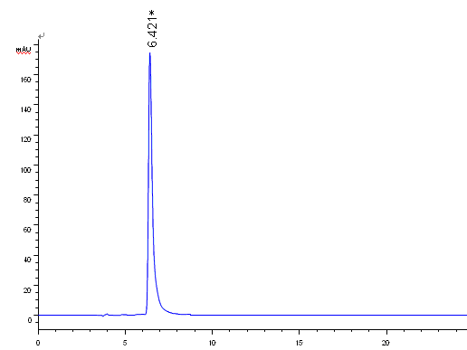
  - 谷维素标准品的色谱图

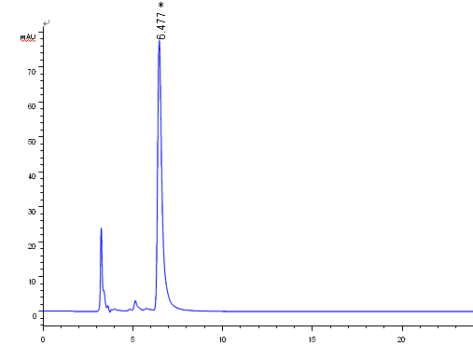
  - 植物油样品的色谱图
注：*为谷维素的色谱峰
_________________________________

